- Зашел на почту и подтвердил приглашение.
- Склонировал общий репозиторий
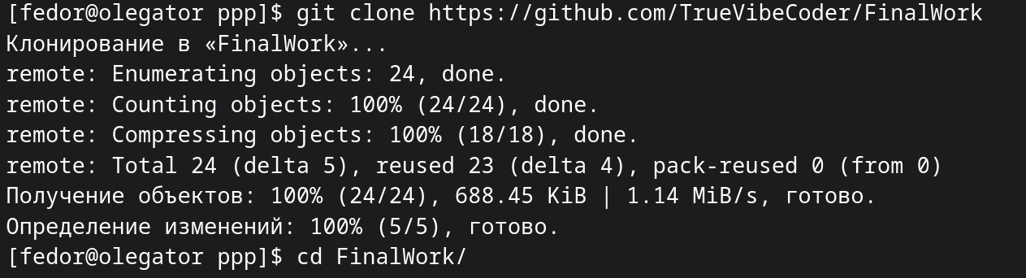
- Создал свою ветку Shibanov, перешел в нее и убедился в этом
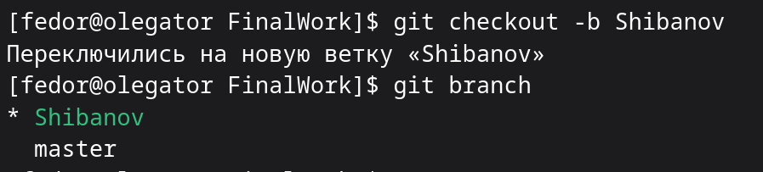
- Открыл файл с программой и выполнил задания:
Добавил проверку на положительность первой переменной с выводом сообщения:
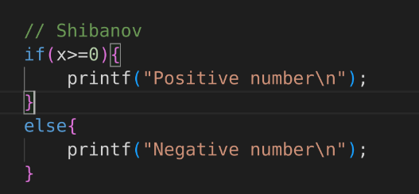
Зафиксировал это изменение отдельным коммитом:
Добавил комментарий к строке с условным выражением
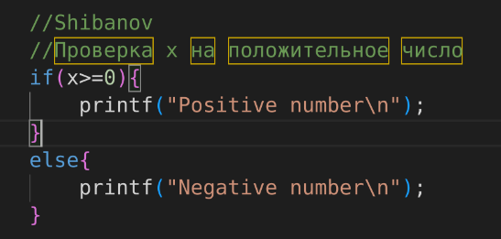
Зафиксировал это изменение отдельным коммитом:
- Создал данный файл и описал мои действия
- Зафиксировал добавление файла:
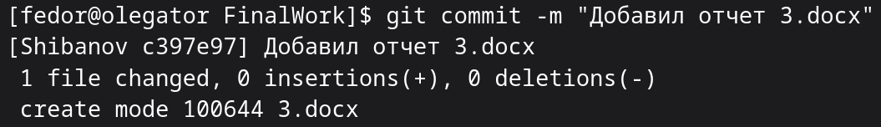
- Отправил ветку на Github

